ZSE kl 3 kartkówka 1
(programowanie C++): budowa programu
Omów co znajduje się w poszczególnych linijkach programu
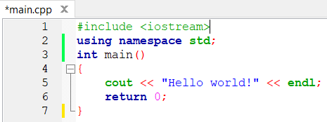

- i 7.

